Practica de laboratorio Química
Nombres de los participantes: Naomi Agüero, Sofía Aguirre, Guadalupe Alfaro, Camila Nuñez
Fecha:15/04

Actividades

- ¿A que se denomina pH?
Medida del grado de acidez o alcalinidad de una sustancia o una solución. El pH se mide en una escala de 0 a 14. En esta escala, un valor pH de 7 es neutro, lo que significa que la sustancia o solución no es ácida ni alcalina.

- Escriba los conceptos de Sustancia Acida y Sustancia Basica
Solución ácida es aquella que contiene disuelta una sustancia ácida y que por lo tanto en ella hay presentes o predominan los iones H+. Solución básica es aquella que contiene disuelta una sustancia básica y que por lo tanto en ella hay presentes o predominan los iones OH-.
- ¿Por qué es importante el pH?

- Procesos de producción más seguros. Mayor durabilidad de los productos. Reducción en tiempo de almacenamiento de productos que tienen vida útil definida. Mejoras en la calidad de los procesos.
- El estrés, la falta de ejercicio y los malos hábitos alimentarios hacen bajar el pH de la sangre y pueden dar lugar a enfermedades. Por eso, mantener un pH por encima de 7 o alcalino es la mejor garantía de salud.

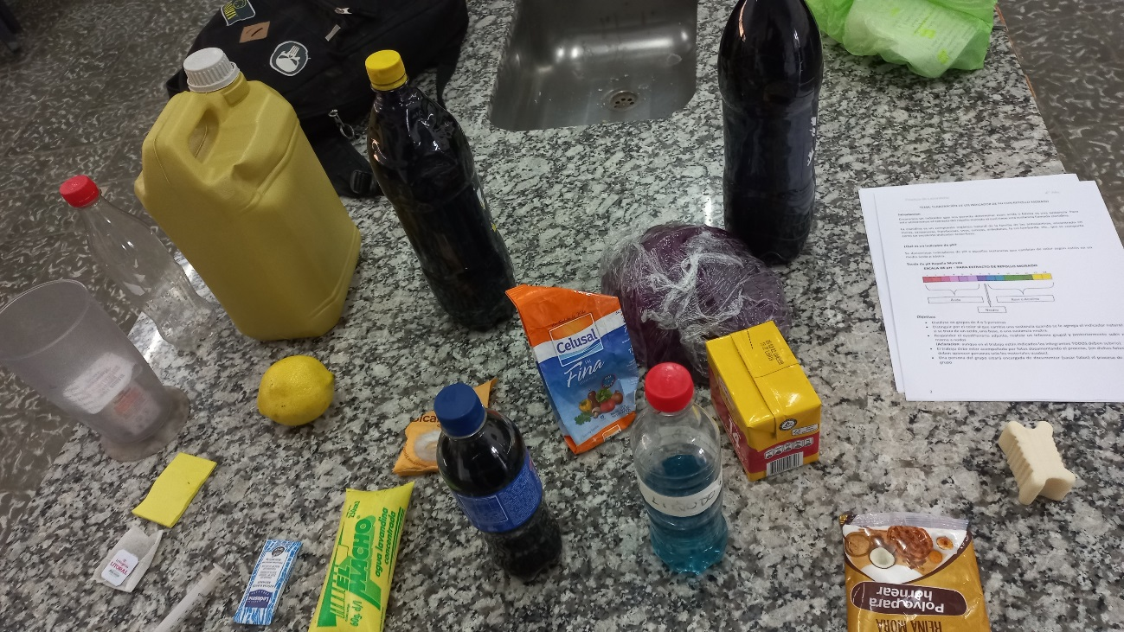
1)


2)


3)

4)
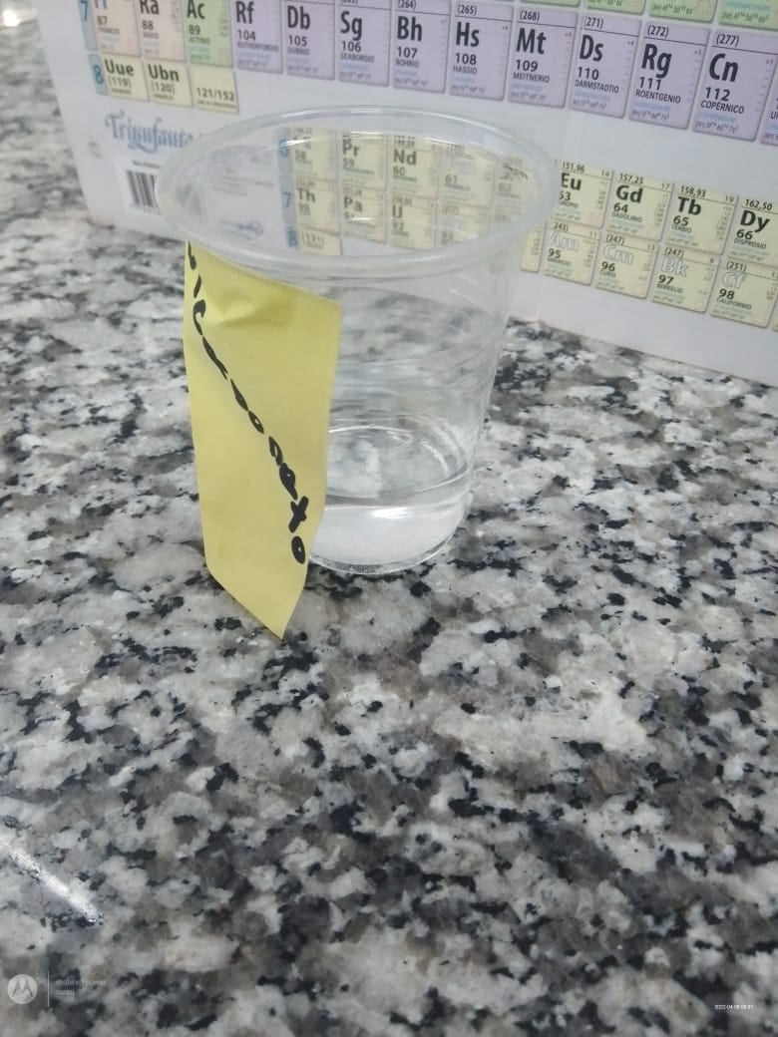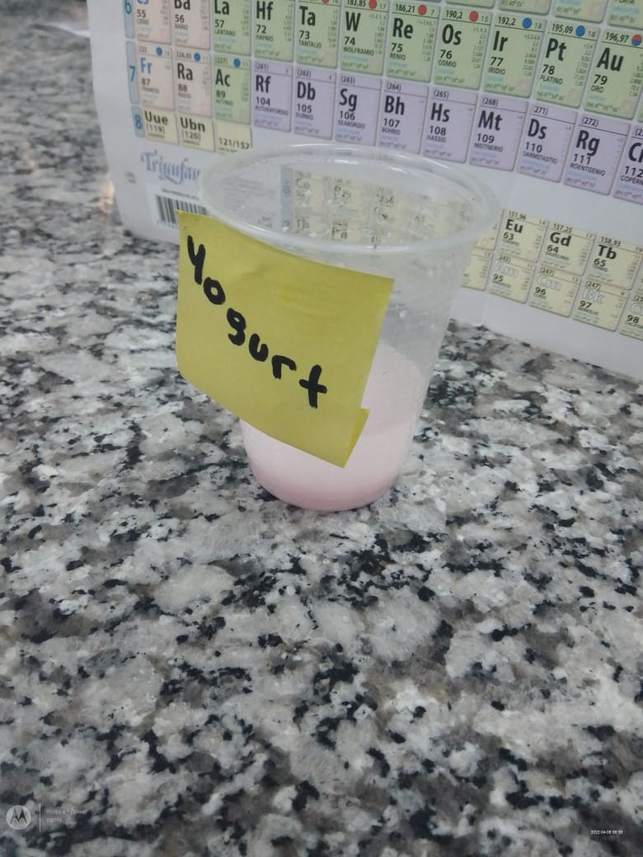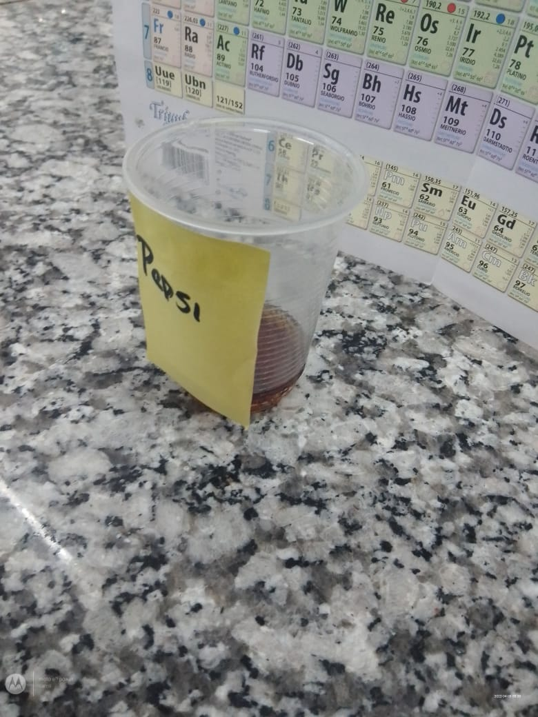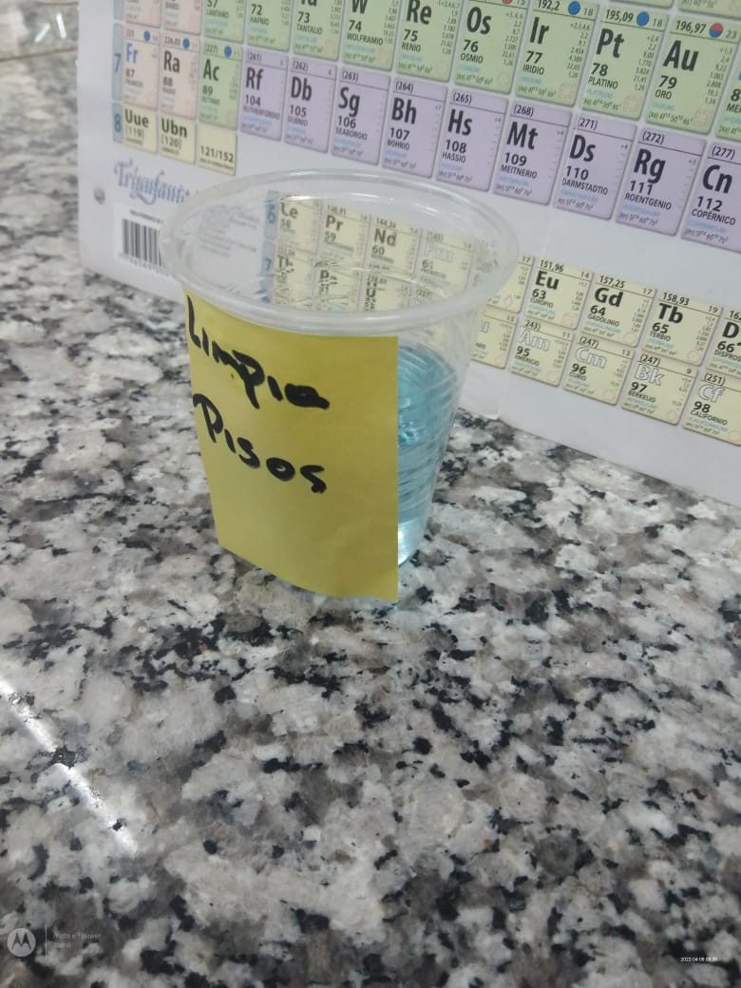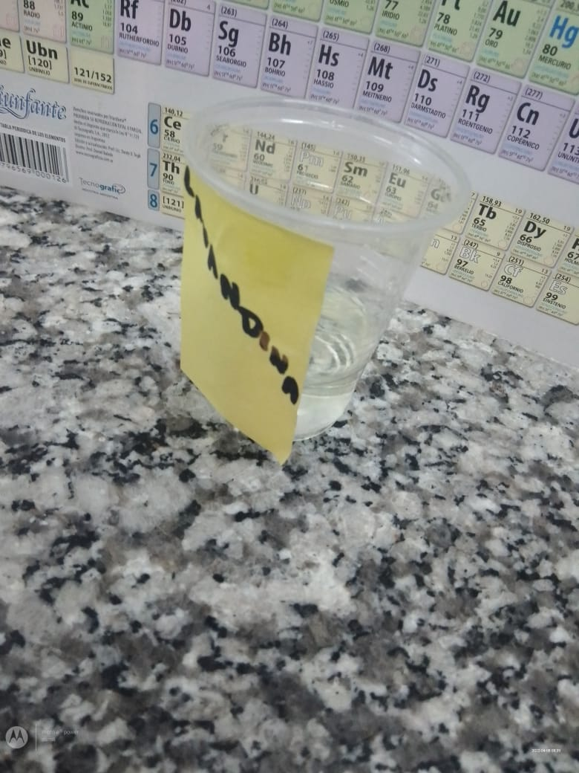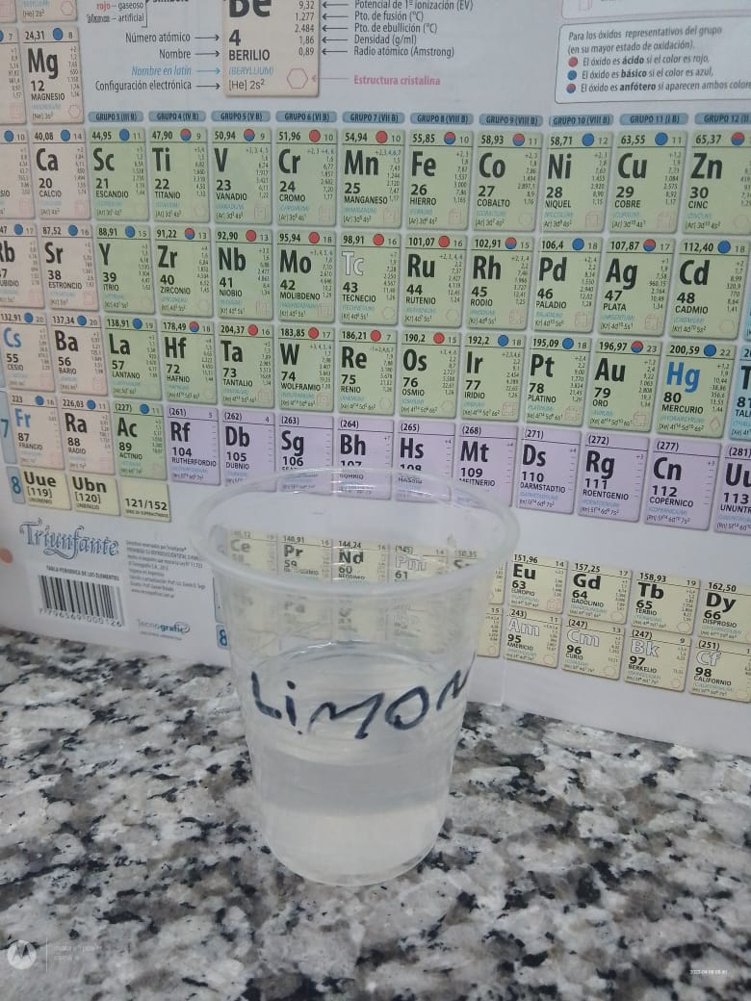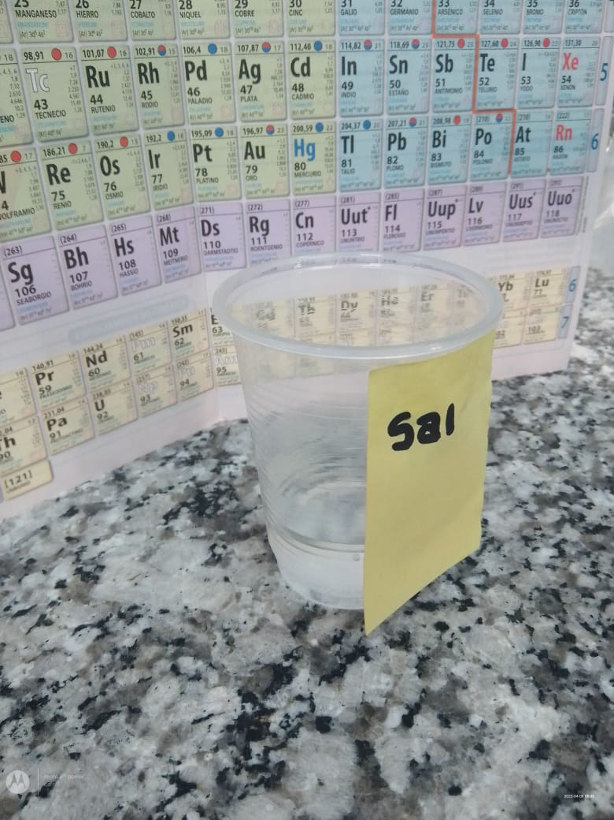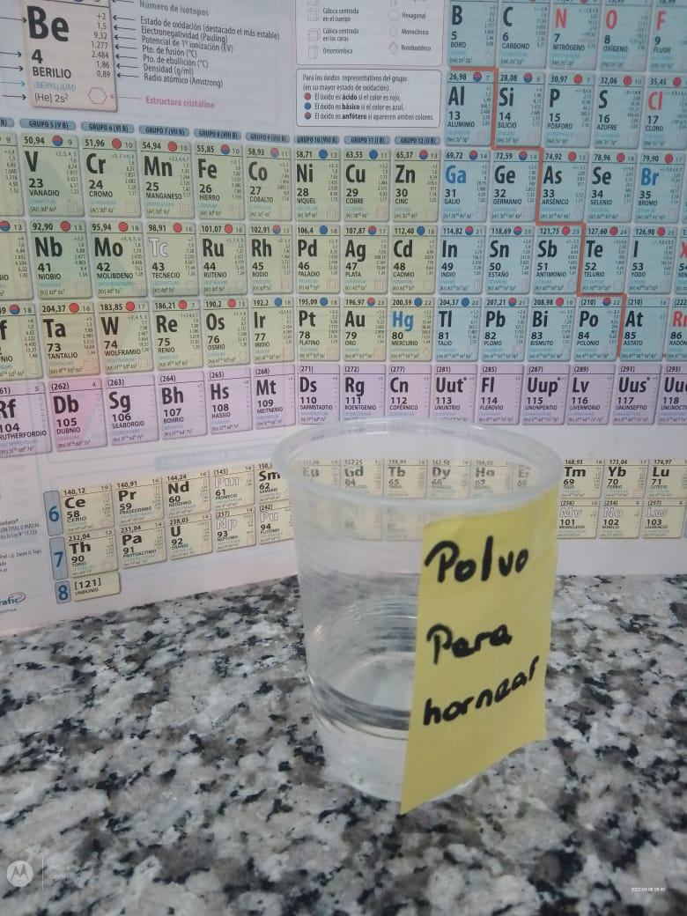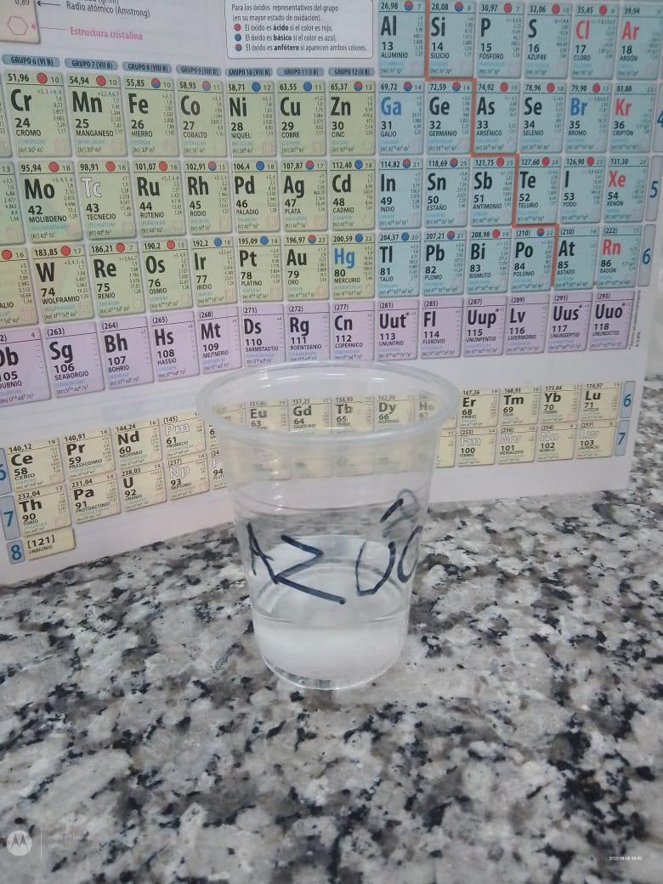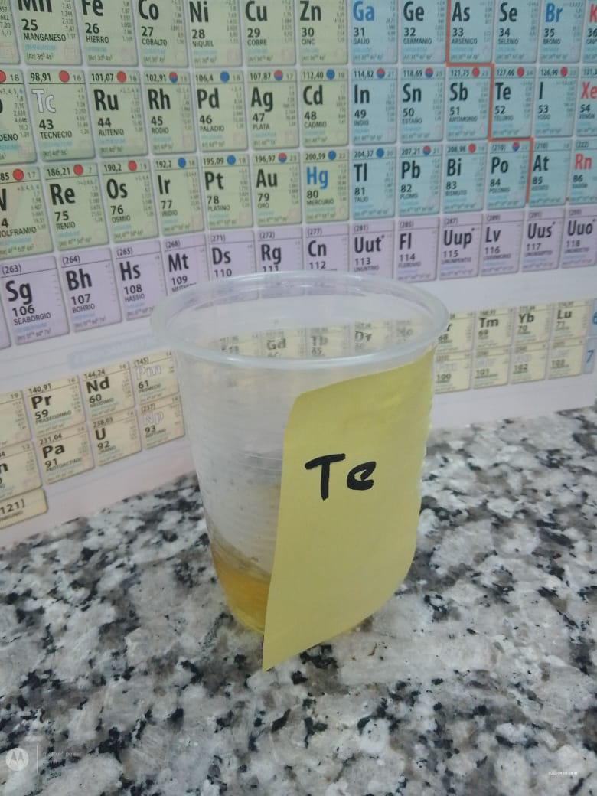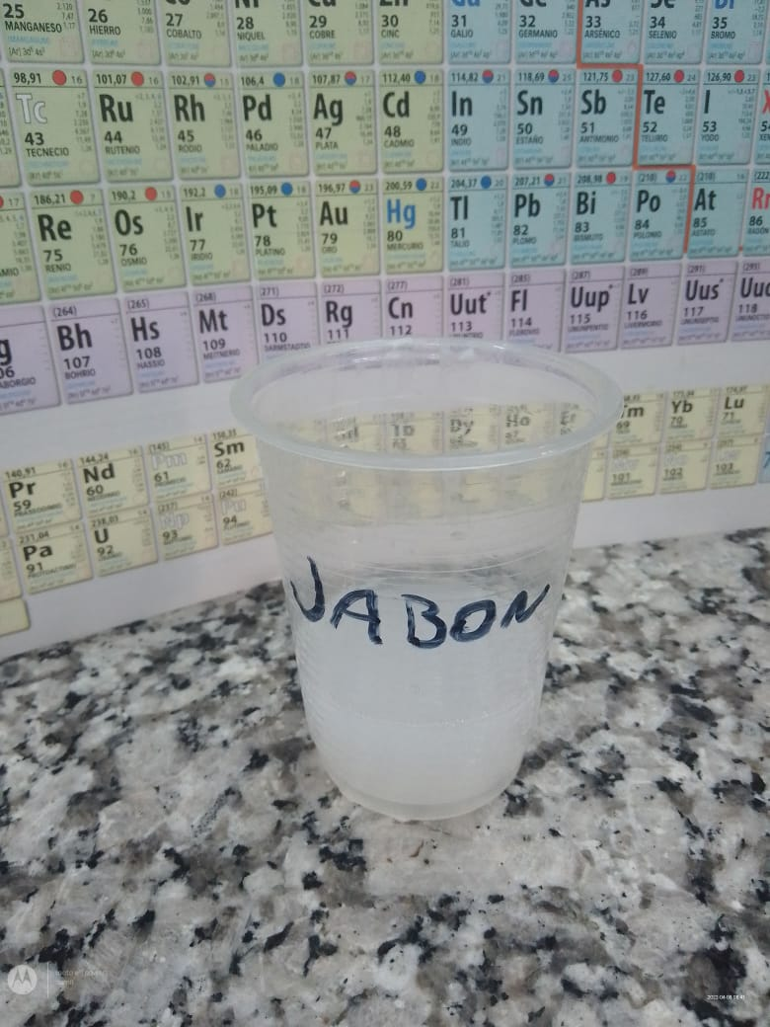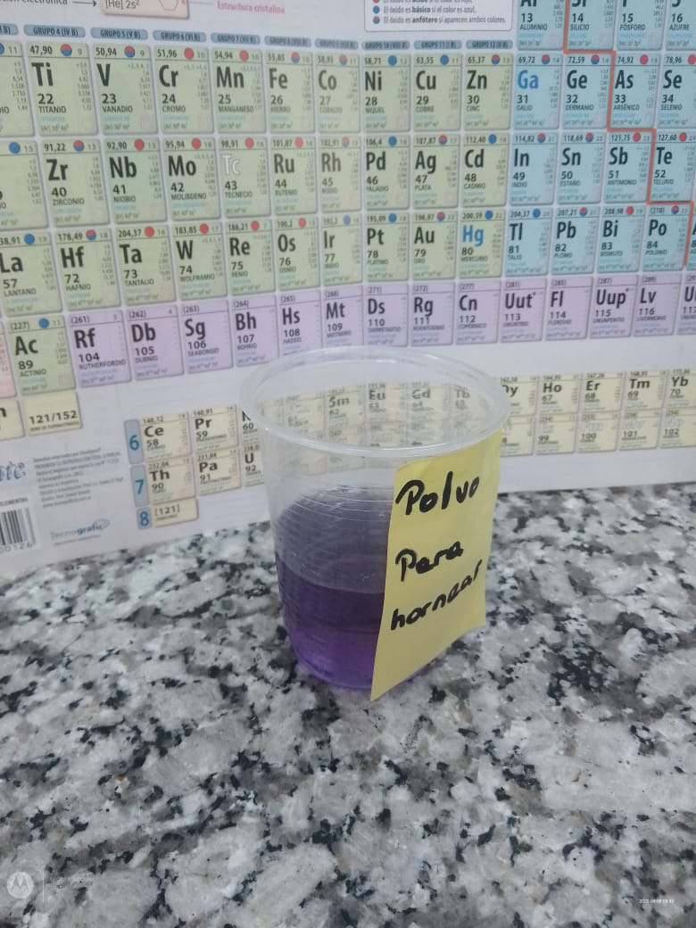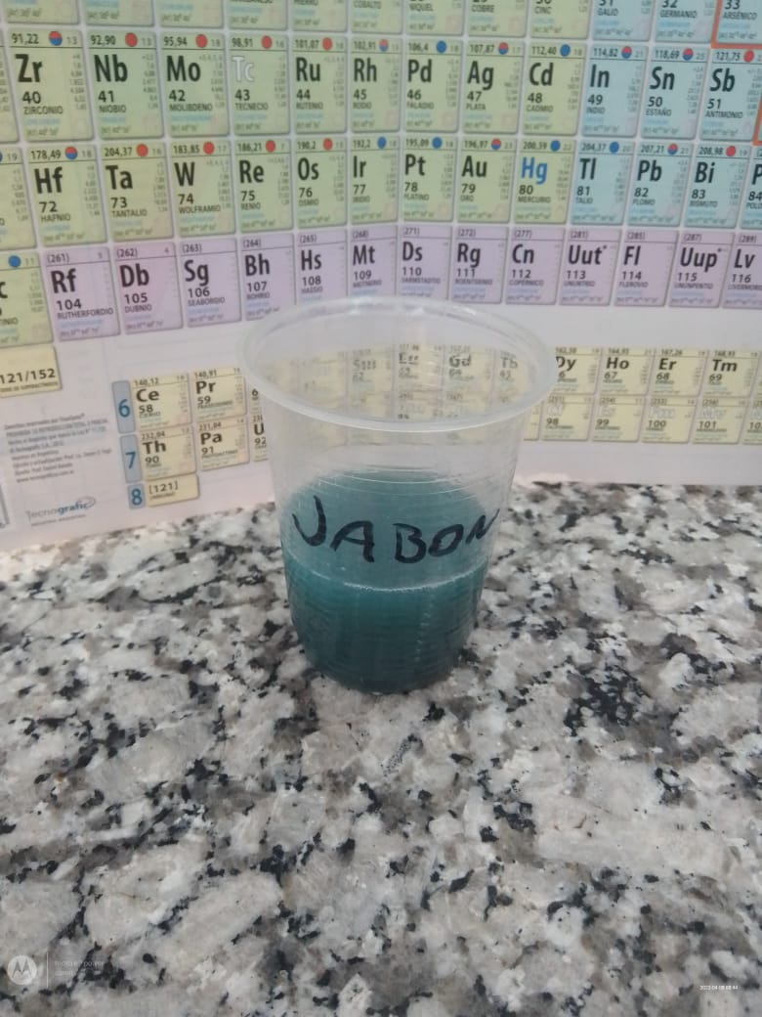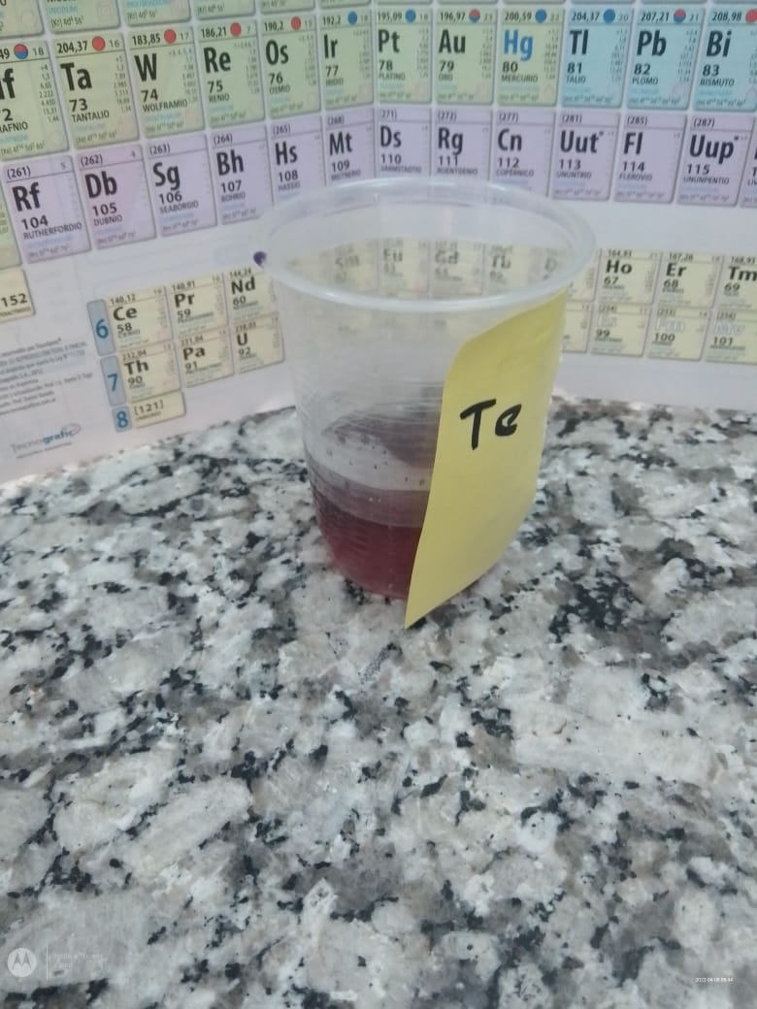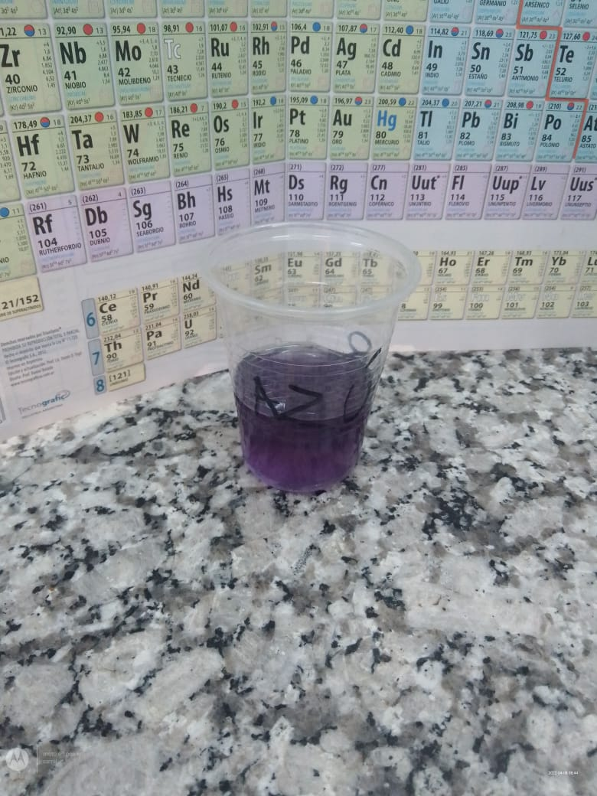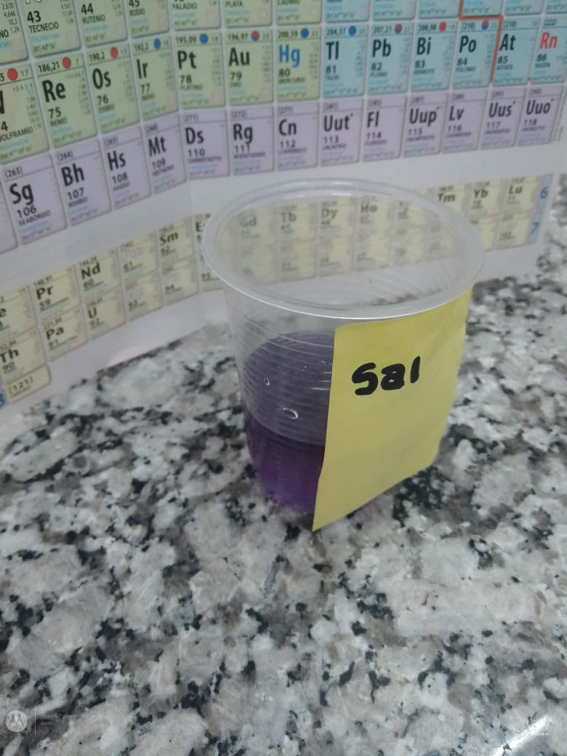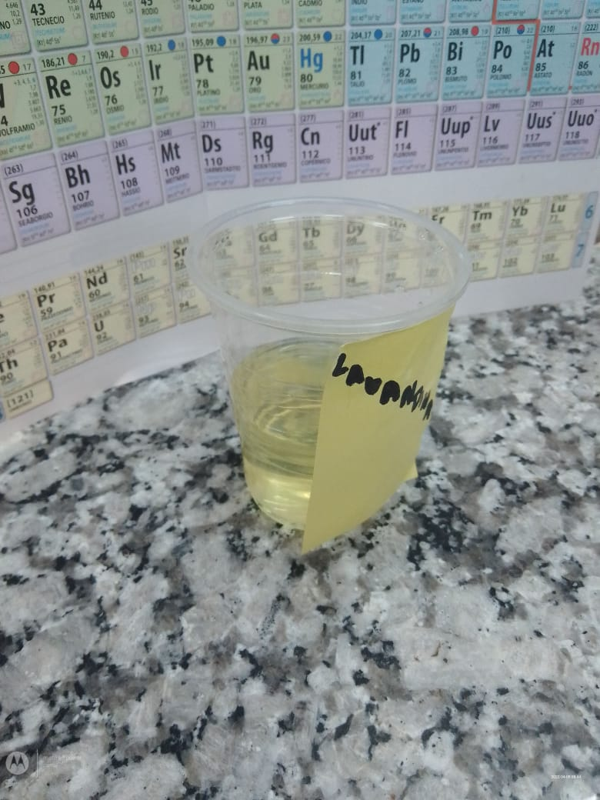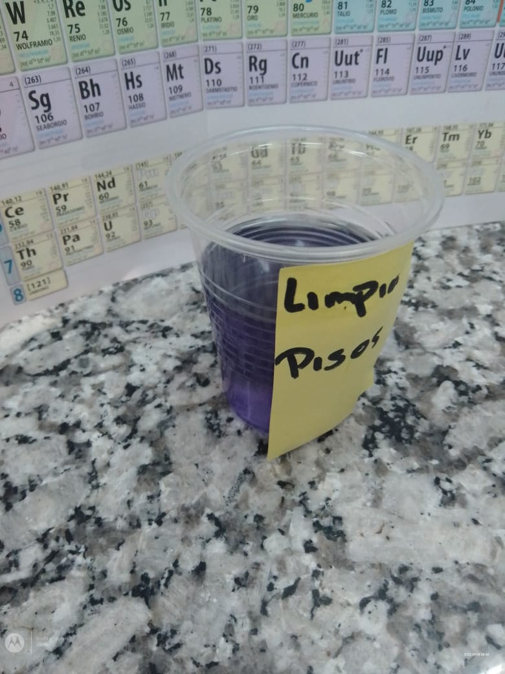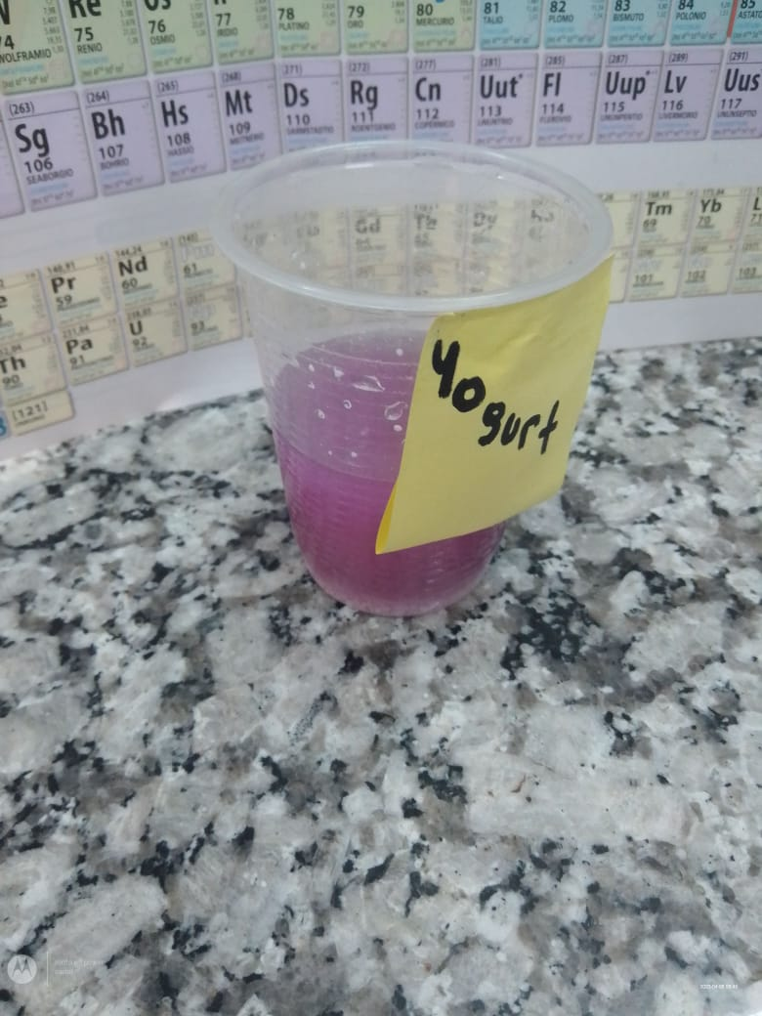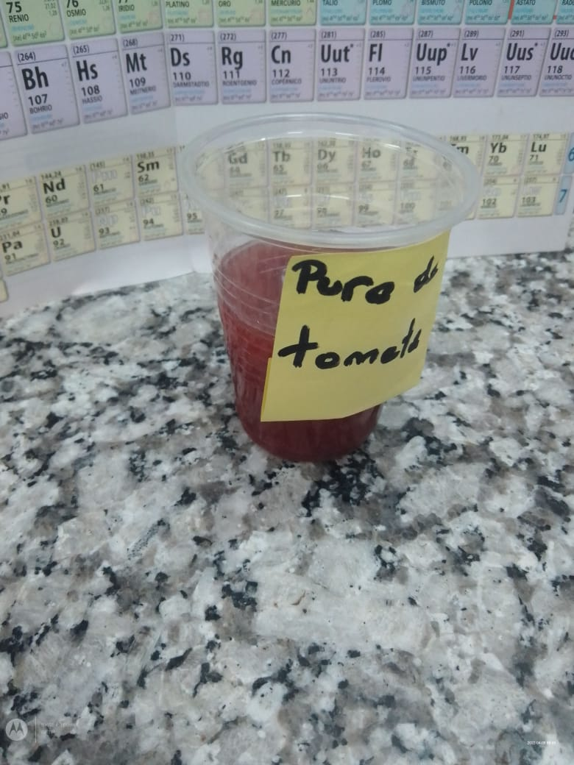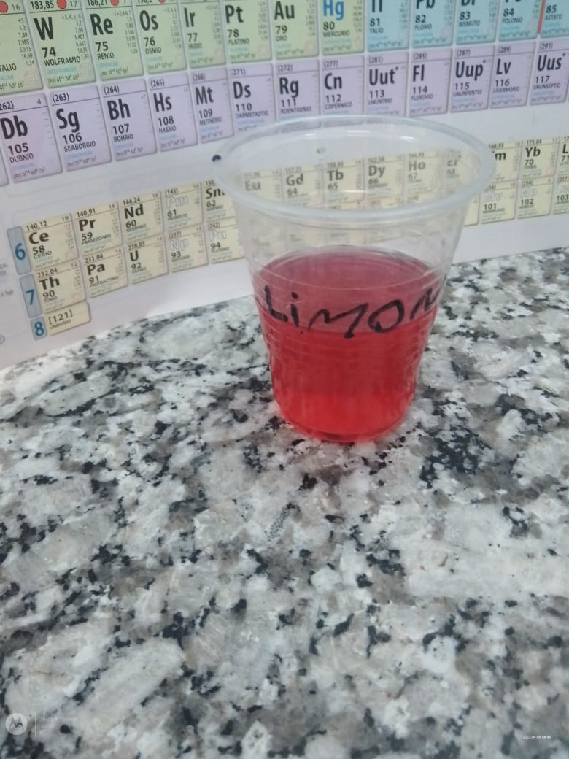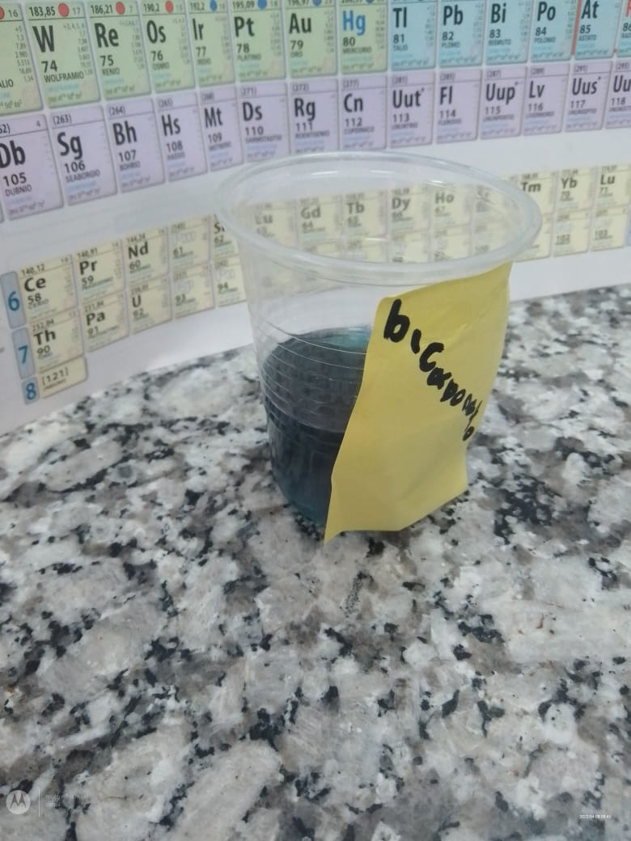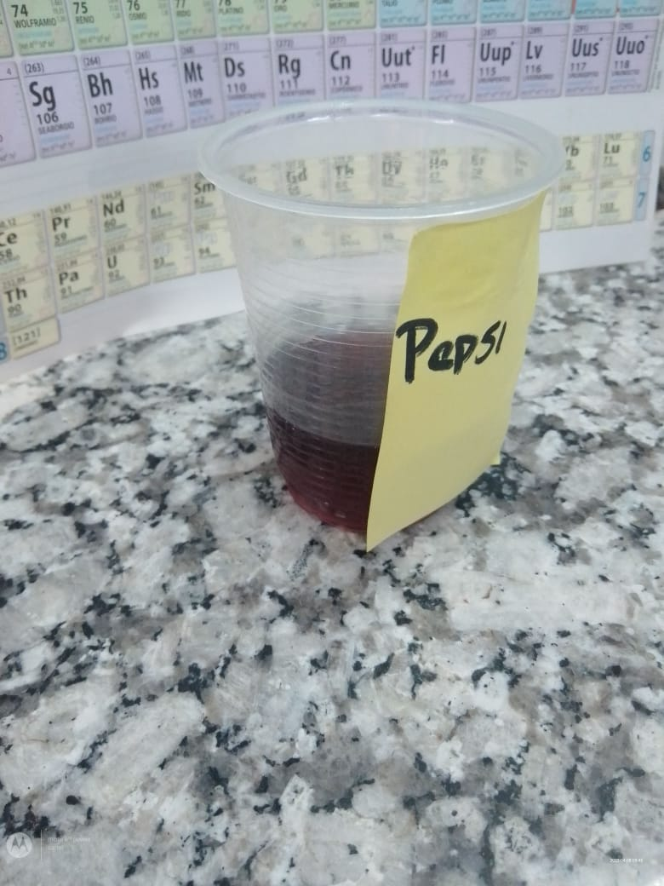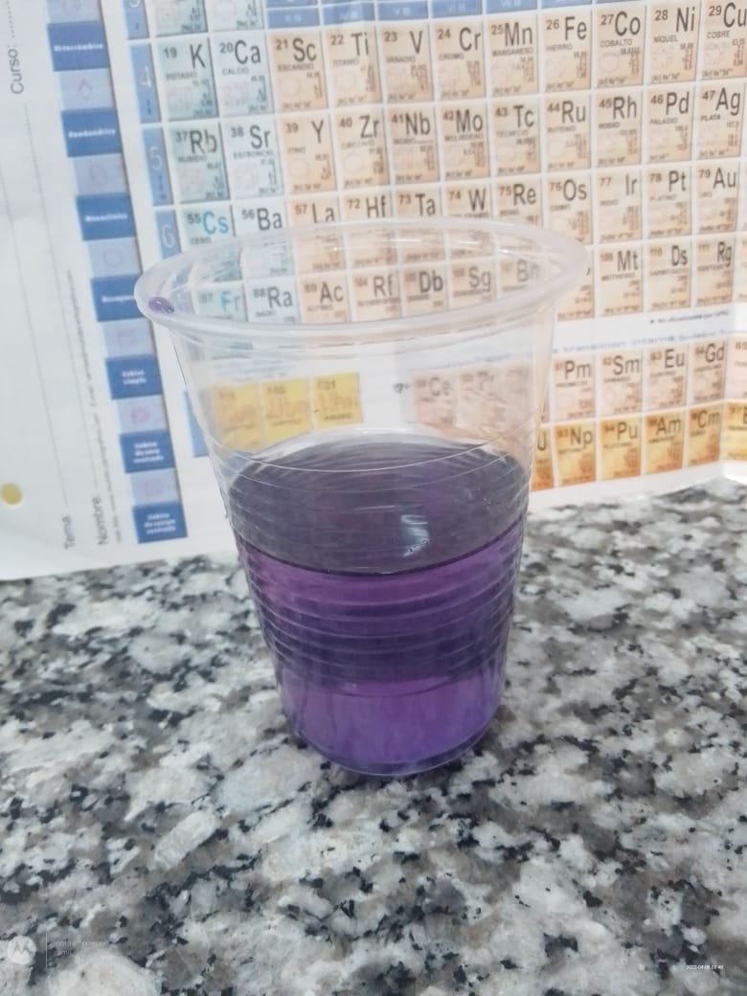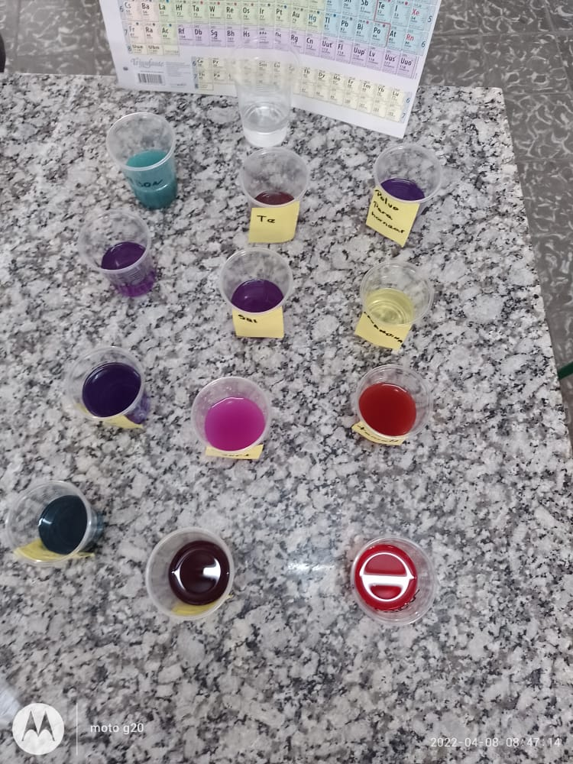

- Esta en la otra gia
- Responda

- ¿Qué alimentos podrían generarnos acidez estomacal?
Alimentos muy grasos. ...
Pan blanco y bollería industrial. ...
Comidas picantes. ...
Cebolla, ajo y pimientos. ...
Frutas cítricas y ácidas. ...
Derivados del tomate. ...
Alcohol. ...
Café.

- ¿Qué sustancia de la tabla podría solucionar este efecto
Sodio
- ¿Qué conclusiones le genero la siguiente practica?

